Programa: | SnagIt 7.2.4
Protección: | Trial 30 días
Objetivos: | Fulminar la ineficaz protección
URL descarga: | www.fu2000.com (creo)
Dificultad: | Más fácil no lo encontrarás en ninguna parte
Herramientas: | OllyDbg él sólo se basta, jejeje....
Cracker: | SyXe'05 [hAcK-c0d3d] [CracksLatinos] | Fecha: 29-08-2005

Hola señores..!!

Hoy nada de desempakados, después de una terrible lucha con SVKP y su tabla de importaciones he decidido tomarme un respirito y escribir estas líneas de un programa del que me habló +NCR, me dijo que iba muy bien para comprimir las imágenes, la verdad que aún no lo he probado sólo lo he instalado y no sé vi que salía una nagscreen y no me ha gustado así que he dicho pues lo vamos a crackear y lo publicaremos en nuestro curso o como le llamemos da igual.

La protección por lo que veo es un clásico Time-Trial de 30 días que no debe darnos problemas pues estamos hartos de solucionarlos verdad? este además nos da la opción de Registrarnos mediante una combinación Name/Serial como las de siempre por lo que la protección pasaría a llamarse Cinderella que supone la combinación del Trial con el Name/Serial citado.

Si ponemos unos datos cualquiera veremos este mensaje de error:

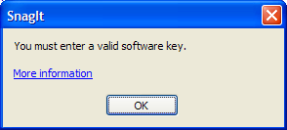

Carguemos el programa en Olly, ponemos un BP en MessageBoxA pero no nos para, no importa ponemos otro mientras tenemos el mensaje en pantalla en DestroyWindow y al pulsar en el OK ahora Olly si para, traceamos un poquitín para caer en la zon acorrecta, deberemos salir de la librería MFC71.dll donde caemos pero nada ir retornando y llegaréis a esta zona:

:004F4C4A . E8 37D31A00 CALL <JMP.&MFC71.#2020> ; De aquí venimos.
:004F4C4F . 8D4C24 74 LEA ECX,DWORD PTR SS:[ESP+74] ; Salimos aquí!!

Seguimos hasta el RET y salimos en la zona buscada, jajaja…

:0069A511 |. FF50 18 CALL DWORD PTR DS:[EAX+18] ; Mira longitud del Key
:0069A514 |. 84C0 TEST AL,AL ; Está mirando si es AL==0
:0069A516 |. 75 12 JNZ SHORT SnagIt32.0069A52A ; Aqui debe saltar, o sea AL==1, jejeje..
:0069A518 |. 8B16 MOV EDX,DWORD PTR DS:[ESI]
:0069A51A |. 53 PUSH EBX
:0069A51B |. 8BCE MOV ECX,ESI
:0069A51D |. FF52 1C CALL DWORD PTR DS:[EDX+1C] ; Invalid key..!! Ooooops, esto no mola..!!
:0069A520 |. 5F POP EDI ; Aterrizamos aquí tras el RET!!
. . . . . .
:0069A552 |. FF53 24 CALL DWORD PTR DS:[EBX+24] ; Debe retornar EAX=1
:0069A555 |. 8BD8 MOV EBX,EAX ; Se lo pasa a EBX
:0069A557 |. 80FB 01 CMP BL,1 ; es BL==1, o sea es AL==1 camuflado, jejeje..
:0069A55A |. 75 53 JNZ SHORT SnagIt32.0069A5AF ; No debe saltar aquí tampoco!!

Estudiemos este tramo pues decide si mostrarnos el cartel de error ya o dejarnos continuar, en estos casos mejor que cambiar saltos simples es meterse en el CALL y acomodarlo a nuestras necesidades verdad? Pues a ello, miremos en los CALL que aparecen:

dentro del CALL [EAX+18] en :69A511 tenemos:

:004F3ECB . E8 10601A00 CALL SnagIt32.00699EE0 ; Debe retornar AL==1
:004F3ED0 . 84C0 TEST AL,AL
:004F3ED2 . 75 4E JNZ SHORT SnagIt32.004F3F22 ; Aquí debe saltar!!

dentro del CALL [EBX+24] en :69A552 hay:

:004F464B . FF15 08D76D00 CALL DWORD PTR DS:[<&MFC71.#2902>] ; MFC71.7C146AB0
:004F4651 . 83F8 19 CMP EAX,19 ; Longitud del serial válida (hay alguna más)
:004F4654 . 0F84 2B020000 JE SnagIt32.004F4885 ; Ojo, aquí debe saltar..!!
. . . . . .
:004F4898 . E8 336E1A00 CALL SnagIt32.0069B6D0 ; \SnagIt32.0069B6D0
:004F489D . 84C0 TEST AL,AL ; Debe ser AL==1
:004F489F . 74 68 JE SHORT SnagIt32.004F4909 ; Tampoco debe saltar!!
:004F48A1 . 39BD D8000000 CMP DWORD PTR SS:[EBP+D8],EDI
:004F48A7 . 75 60 JNZ SHORT SnagIt32.004F4909
. . . . . .
:004F48BA . C68424 980000> MOV BYTE PTR SS:[ESP+98],1
:004F48C2 . 895C24 1C MOV DWORD PTR SS:[ESP+1C],EBX
:004F48C6 . 74 41 JE SHORT SnagIt32.004F4909 ; Aqui tampoco debe saltar!!
. . . . . .
:004F496D . /74 38 JE SHORT SnagIt32.004F49A7 ; Y por su puesto aquí tampoco debe saltar!!

Fijáos como estamos en un nivel inferior a la primera zona encontrada, nos vamos sumergiendo por los subcalls para llegar a la máxima profundidad donde SI le haremos mucho daño, de nada vale jumpear/nopear saltos superficiales porque estos CALLS pueden ser accedidos desde otros puntos del código (y de hecho lo hace) y los retornos NO serán los que queremos..!! de esta manera estamos falseando el valor de retorno y esto SI engañará al programa, sigamos buceando…

El CALL 69B6D0 debe retornar AL==1 y el retorno lo coge aqui:

0069BCA4 |. 8A4424 60 MOV AL,BYTE PTR SS:[ESP+60]

Parece que finalmente obtuvimos nuestra merecida recompensa y personalmente pienso que es aquí donde debemos actuar ya que es el lugar más profundo que vemos y por donde se pasa varias veces además lo que indica la suma importancia de la sentencia, encima el flag [ESP+60] en cada una de las veces queda apuntando a lugares distintos del stack del programa, podemos probar a cambiar la instrucción por un MOV AL, 1 y no conseguimos NADA!!, o sea que el valor del flag inporta también y debemos activarlo a 1 en cada pasada, como se activa el flag en :69BC49 cambiando:

:0069B996 0F85 C6020000 JNZ SnagIt32.0069BC62 POR :
:0069B996 E9 AE020000 JMP SnagIt32.0069BC49
:0069B99B 90 NOP

solventamos el primer escollo del flag [ESP+60] y por tanto el retorno de AL==1, seguimos, el serial debe tener 25 dígitos como queda claro en todas las comps con 19h que tiene, parece que también aceptaría longitudes de 1dh que supone 29 dígitos y algunos más también pero esto no importa, para que termine de aceptar el serial cambiamos:

:004F48A7 75 60 JNZ SHORT SnagIt32.004F4909 POR:
:004F48A7 9090 NOP’S

:004F48C6 74 41 JE SHORT SnagIt32.004F4909 POR.
:004F48C6 9090 NOP’S

:004F496D 74 38 JE SHORT SnagIt32.004F49A7 POR:
:004F496D 9090 NOP’S

Que son saltos que están dentro de

Mirad que fácil ha sido!! con sólo 4 cambios vulneramos la protección, la dejamos totalmente anulada, jajaja…

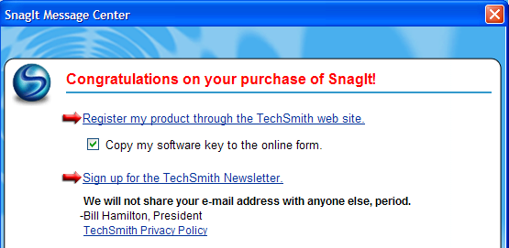

y nos da las gracias, porque ¿por crackearlo? jejeje… han desaparecido todas las opciones de Registro excepto una OnLine que siempre la ponen no sé porqué ¿alguien se registrará? Espero que no..!!

Un último ejercicio, mirad la ventanita About y veréis un feo UNREGISTERED, vamos a eliminarlo, queeeeeeeee? Pero donde demonios está esta cadena!!!!!! No aparece por ningún sitio la muy… me delanté un poco a mirar el archivo desde un editor de recursos y no tiene sección DIALOGS, entonces de donde saca la nag? En algún lugar debe estar esta información sinó no me lo explico, bueno pues la curiosidad me hizo husmear en las dlls que tenía cargada el programa en ese momento y sabéi que encontre? Bingo!! La clave está SnagItRes.dll, jajaja…otro truco? Venga hombre esto es ridículo, ahora me va a obligar a parchear la librería también para no ver ese estúpido mensaje UNREGISTERED, encima la condenada pesa 1.80 MB ¿no la haía más pèsada?
Venga vayamos a la zona de memoria con Alt+M y pinchemos en la molesta dll, hagamos doble clic en su sección de recursos .rsrc y buscaremos la cadena en formato Unicode importante:

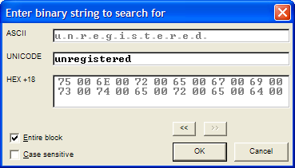

Aceptamos en OK y llegamos a esta parte, jajaja..

Pues aterrizamos de pleno en la cadena a reemplazar por lo que queramos, pero os explicaré una manera más fácil de hacerlo todo, cojamos un editor de recursos, yo cogeré Resource Hacker que me va bastante bien y siempre lo tengo a mano, abramos la dll y vamos a la sección Dialog donde están todos los cuadros que muestra el programa, vemos que el About Licensed tiene el identificador 3508/1033 y el About en Modo Trial el 3506/1033, copiamos todo el contenido que va enrte llavers tipo {} del About Licensed al Trial y lo convertimos al modo Registrado fácilmente, mirad que resultados:

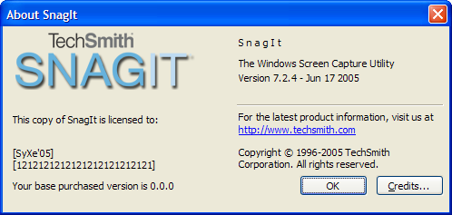

Ahí se ve como ya no dice nada de UNREGISTERED y si un Licensed to junto a nuestro nombre ya que lo había guardado cuando nos registramos anteriormente con nuestro serial válido. El inconveniente que le veo es que deberemos tener la dll parcheada junto con el exe parcheado y esto son 2 archivos y uno de ellos que es la librería pesa bastante pero bueno, los objetivos están cumplidos.

Si alguien tiene alguna duda del contenido del tut o quiere consultarme algo, o incluso criticar algo, etc… me puede escribir a:

syxe00@yahoo.es
syxe00@hotmail.com

Mejor a la primera de ellas pero ambas son válidas. Un saludo a todos y hasta pronto..!! todos los mails recibidos serán contestados…

ANEXO:

No me había dado cuenta que el programa viene acompañado de una aplicación cuyo ejecutable se llama Studio.exe, como adelanté el reloj para poner a prueba el crack resulta que este programa también expiró, nuestro objetivo es ahora ver que limitación presenta en la versión expirada y por supuesto eliminarlas, decir que el programa primcipal SnagIt en modo Expired no salva la imagen así que no sería ninguna sorpresa encontrarnos con este mismo comportamiento en esta otra aplicación, todavía no la he crackeado así que iremos a la par viendo como nos enfrentamos a esto.

Primero se nos avisa de que la evaluación expiró mediante un mensaje del tipo MessageBox, primer error poruqe podemos seguirle el rastro y encontrar la rutina de protección, veamos primero el mensaje que comento:

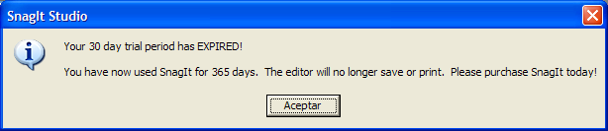

Dice claramente que utilicé el programa durante 365 días, jajaja.. claro lo acabo de instalar como adelanté el reloj un año expiró, si en el fondo tiene razón ;-( veamos como atacar, primero cargamos el programa en Olly y apongamos un BP en la api MessageBoxA y demos RUN a ver si para… pues sí para veamos el stack:

Se llamó desde :la librería MFC71.dll , se escuda en ella al igual que hacía SnagIt, jaja no le servirá de nada venga Ctrl+F2 aceptamos el mensaje y caemos en el RET que superamos, estamos en la dll, nada superamos el siguiente RET y salimos en esta parte:

0041565C . E8 7F210100 CALL Studio.004277E0
00415661 . 399E 9C010000 CMP DWORD PTR DS:[ESI+19C],EBX
00415667 . 0F85 A6000000 JNZ Studio.00415713 ; Bonito salto
0041566D . 399E 24020000 CMP DWORD PTR DS:[ESI+224],EBX
00415673 . 0F84 9A000000 JE Studio.00415713 ; Bonito salto
. . . . . .
:004156F2 . E8 53F00900 CALL <JMP.&MFC71.#1123> ; esta fue la llamada
:004156F7 . 8D4C24 1C LEA ECX,DWORD PTR SS:[ESP+1C] ; Aquí salimos

Jumpeando cualquiera de los dos saltos evitamos el primer mensaje aunque todavçia no podemos salvar, eso lo veremos, intenté modificar el valor de [ESI+19C] e igual no salvaba, bien repetimos el proceso de antes: BP en MessageBoxA y damos a Save As para que salga el mensaje y olly rompa en la api a ver si hay suerte sino ya veremos más técnicas, jajaja.. si salta Olly en el stack nos dice que venimos, como no, de MFC71.dll, nada ya sabemos que hacer verdad? vamos retornando hasta llegar al código de Studio.exe como hicimos antes:

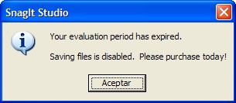

A estas alturas ya tenemos el diguiente mensaje en pantalla, veamos desde dónde se llamó:

:0041A347 . 8B85 24020000 MOV EAX,DWORD PTR SS:[EBP+224] ; Ojo a la variable [EBP+224]
:0041A34D . 33DB XOR EBX,EBX
:0041A34F . 3BC3 CMP EAX,EBX
:0041A351 . 74 13 JE SHORT Studio.0041A366 ; Esto Si es un salto, jejeje..
:0041A353 . 6A FF PUSH -1
:0041A355 . 6A 40 PUSH 40
:0041A357 . 68 541F0000 PUSH 1F54
:0041A35C . E8 59A30900 CALL <JMP.&MFC71.#1122>
:0041A361 . E9 EA0B0000 JMP Studio.0041AF50 ; Aquí salimos..!!
:0041A366 > 8B87 E0000000 MOV EAX,DWORD PTR DS:[EDI+E0]
:0041A36C . 8B8E 00010000 MOV ECX,DWORD PTR DS:[ESI+100]

vaya por donde mira que encontramos, esto es vida, sí señor!! El mensaje se crea y visualiza en :41A35C pero un poco antes tenemos un precioso salto que de producirse REALIZA LA FUNCIÓN sin rechistar, podemos bien jumpear el salto o investigar la variable de la que depende el salto [EBP+224] que representa [4F0CCC] y cuyo byte valor es 1, por la posterior comparación con EBX que vale 0 deducimos que la variable debería contener un 0 también, podemos reiniciar y poner un BPM On Memory Write a ver quien escribe en ella:

:00427195 |. C786 BC000000>MOV DWORD PTR DS:[ESI+BC],1

Para aquí la primera vez y tenemos, se inicializa a 1, nada le devolvemos el valor 0 otra vez y damos RUN, no para más y carga el programa, lo mejor de todo es que no vimos el mensaje de Expired y realiza la función, el cambio es evidente entonces:

:00427195 |. C786 BC000000 01000000 MOV DWORD PTR DS:[ESI+BC],1 POR
:00427195 |. C786 BC000000 00000000 MOV DWORD PTR DS:[ESI+BC],0

Ahora se inicializa a 0 como queremos y no expirará más, otro tema es el estético del About, mirad:

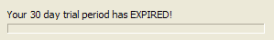

Que mala pinta verdad? vamos a reparar esto también, lo primero es encontrar el archivo encargado de escribir esta cadena aquí, como en el caso anterior hay veces en que no es el propio archivo el que lleva el control sinó que se hace externamente por medio de una dll, siguiendo el método anterior con el programa corriendo el Olly vemos en la ventana de memoria que tiene cargada StudioRes.dll, hmmmmm… muy similar a la librería anterior, la abordamos desde ResourceHacker y vemos las cadenas, jejeje, están en la sección String Table dentro de la carpeta 2688/1033 desde aquí podemos cambiar tanto como se nos antoje, inconveniente: que van a ser 4 archivos parcheados pero bueno, esta dll pesa sólo 288 Kb, lejos de los 1.8 MB de la nterior, pues venga a parchear…Ah! Aquí aparece también la cadena del primer mensaje EXPIRED que hemos eliminado. Nos quedaría la barra de estado que marcan los días restantes y como está expirado está vacía dando una muy mala imagen, podemos eliminarla de la ventana con el propio ResHacker desde esta misma sección Dialog carpeta 143/1033, sólo debemos seleccionar la barra y pulsar la tecla Supr. Que la eliminará, compilamos con el botón Compile Script y salvamos el archivo como crack.dll, después renombramos la dll original como StudioRes_org.dll y la parcheada como StudioRes.dll para que el programa la encuentre y funcione, ejecutamos nuevamente el archivo y… nos da error, tengo otra idea no la eliminaremos sinó que le cambiaremos los valores Width y Height a 0, jeje.. este será su tamaño, o sea que no lo veremos pero falla, más sencillo cambiemos el parámetro WS_VISIBLE a desactivado y ahora sí al fin funciona:

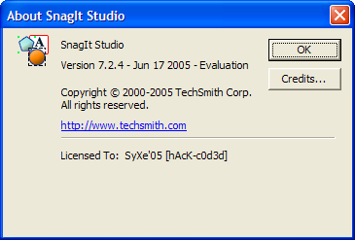

Ahora ya tenemos SnagIt junto con esta aplicación perfectamente registradas y libre de toda limitación y/o mensajesmolestos tipo unregistered ni nada de esto. Podemos concluir que los objetivos ahora sí están cubiertos los objetivos que nos habíamos marcado al inicio del tut. Como siempre decir que para cualquier cosa ya sabéis donde me podéis encontrar.

Con esto damos por finalizado el tutorial que se alargó más de la cuenta, espero que haya sido ilustrativo y me daré por conformado si habéis aprendido aunque sólo sea 1 cosa de las aquí descritas, pronto volveremos a la carga con nuevos retor y proyectos que nos hagan disfrutar de lo lindo. Hasta la próxima.. Chao…

Saludos para todo [CracksLatinos] en general, para +NCR, [ZettK] y como no para RicardoNarvaja en particular, un saludo amigos…

SyXe’05
[hAcK-c0d3d]
[CracksLatinos]

